镁合金在医疗领域的应用及案例分析
摘要
镁合金因其良好的生物相容性、可降解性、力学性能接近人骨等优势，被视为理想的骨科植入材料。然而，其降解速率过快、力学性能衰减与骨愈合不匹配等问题曾限制其临床应用。本文结合新型镁合金骨钉的生物力学与体外降解研究成果，以及苏州英诺科医疗镁合金空心接骨螺钉的临床创新案例，系统分析镁合金在骨科植入领域的应用进展、技术挑战与解决方案。研究表明，通过合金成分优化、表面涂层调控和结构设计，镁合金植入物的降解行为可实现精准控制，满足临床固定与降解匹配的双重要求，展现出显著的临床价值与市场前景。
关键词：镁合金；骨科植入物；可降解材料；生物力学；降解调控；创新医疗器械

一、研究目的
本研究旨在探讨镁合金作为可降解骨科植入材料的生物力学性能、降解特性及其临床应用潜力，结合现有研究成果与创新产品案例，分析其在骨科治疗中的优势、挑战与发展方向，为材料优化、产品设计与临床推广提供理论依据与实践参考。

二、研究背景
传统骨科植入材料如不锈钢、钛合金等存在不可降解、易引发应力遮挡、需二次手术取出等问题。镁合金因其密度与弹性模量接近人骨、可体内降解、生物相容性好等特性，成为研究热点。然而，早期镁合金降解速率过快，无法在骨折愈合期内维持足够的力学性能，限制了其临床应用。、
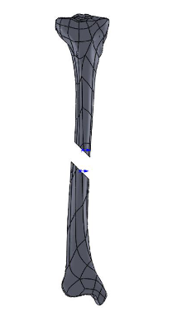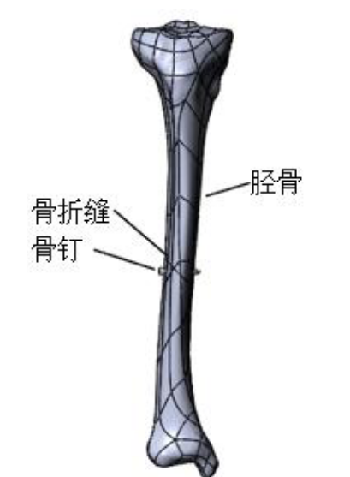
图1：胫骨骨折模型和骨钉骨复合模型
镁合金的密度约为1.74–2.0 g/cm³，与人骨皮质骨密度（1.8–2.1 g/cm³）相近；其弹性模量约为41–45 GPa，远低于钛合金（110–117 GPa）和不锈钢（189–205 GPa），能有效减轻应力遮挡效应，促进骨愈合。此外，镁离子是人体必需元素，参与多种酶系统活动，其降解产物对人体无毒副作用，具有良好的生物相容性。
2019年马晓孟等人的研究通过有限元分析与体外实验，系统评估了新型镁合金骨钉的生物力学性能与降解行为，发现轴向压力会促进降解，而结构设计对降解影响较小。该研究为镁合金骨钉的优化设计提供了重要依据，也反映出降解调控仍是镁合金临床转化的核心挑战。
近年来，随着材料改性技术与表面工程的发展，镁合金的降解控制取得突破。国家药监局与美国FDA对相关创新产品的认可，标志着镁合金植入物正逐步走向临床应用。

三、案例分析：苏州英诺科医疗镁合金空心接骨螺钉
1. 产品创新与认可
2025年9月，苏州英诺科医疗自主研发的“镁合金空心接骨螺钉”进入国家药监局创新医疗器械特别审查通道。此前，该产品已于2025年1月获得美国FDA“突破性医疗器械”认证，成为国内首个获中美双认证的可降解镁合金创伤骨科产品。
2. 技术突破与临床优势
- 可控降解涂层技术：英诺科首创“时控降解涂层技术”，通过表面改性实现降解周期的精准调控，使植入物在骨愈合关键期内保持力学稳定性，解决了降解过快与骨愈合不匹配的全球性难题。该技术与文献中提出的“稳定化处理”及聚己内酯（PCL）涂层理念一脉相承，均在表面构建保护层以延缓腐蚀、调控降解速率。
- 材料性能优化：采用专利镁合金配方，抗拉强度超过纯钛，弹性模量接近人骨，能有效避免应力遮挡，促进骨整合。文献中多层结构模型的研究也表明，通过结构设计可在不改变材料成分的情况下调整植入体的弯曲模量，使其更贴合不同患者的骨骼力学需求。
- 生物相容性与安全性：材料在降解过程中不产生酸性产物，避免聚乳酸类材料可能引发的炎症反应，具有良好的组织相容性。文献中细胞实验（HEK293）证实，经表面处理后的镁合金浸泡液对细胞增殖无明显抑制作用，说明其降解产物生物相容性良好。
- 临床进展：由北京积水潭医院牵头，全国6家骨科中心共同完成的临床试验中，近190例患者（涉及足、踝、肩、肘、腕部骨折）术后半年随访显示骨折愈合良好，无产品相关不良反应。
3. 与前期研究的呼应
英诺科的产品成功解决了早期研究中指出的“降解速率过快”问题，其涂层技术可视为对“降解可控性”需求的直接响应。此外，其高强度和接近人骨的弹性模量，与马晓孟研究中强调的“力学匹配性”高度契合，体现了从实验室研究到产品化的重要跨越。
实验一：骨钉生物力学特性的有限元分析实验
研究首先依据国家标准设计了三种不同螺纹尺寸的浅螺纹镁合金骨钉（HA-1、HA-2、HA-3）。通过采集人体CT数据，并利用Simplexare、Geomagic Studio和SolidWorks软件进行逆向工程建模，构建了高精度的胫骨骨折三维模型。随后，将该骨模型与骨钉模型装配，导入ABAQUS有限元分析软件中，赋予骨骼和骨钉真实的材料属性，并模拟人体从静立到负重行走的不同阶段，在胫骨平台上施加了150N至1500N的轴向压力进行计算分析。通过此实验，得到了不同型号骨钉在各种载荷下的应力分布云图与最大等效应力值。结果证明：在相同载荷下，HA-3型骨钉的应力水平最高，HA-2型最低；所有骨钉的应力水平均随轴向压力增大而线性增加，且应力主要集中在骨钉与骨骼接触的螺纹区域（II区和IV区）
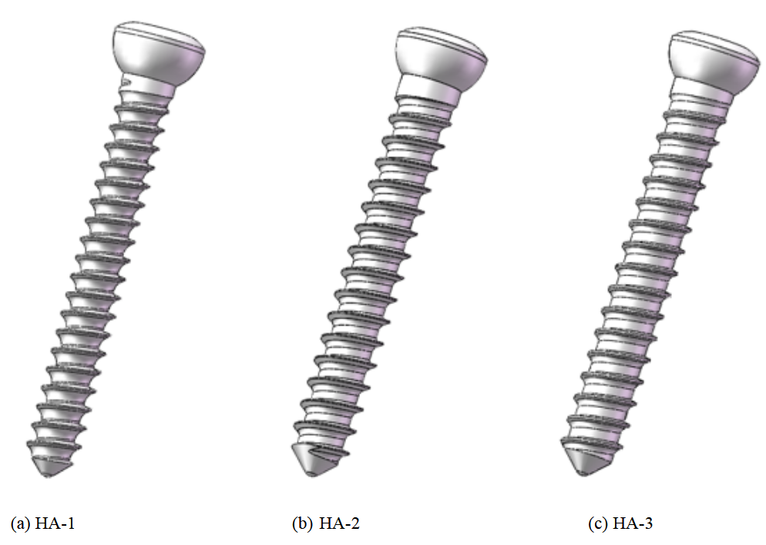
图2：HA-1，HA-2，HA-3三种骨钉的三维模型
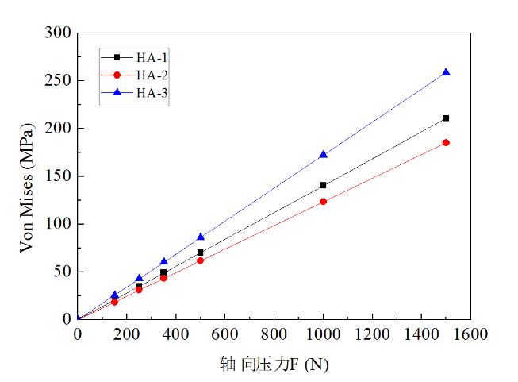
图3：三种骨钉的最大等效应力曲线图
实验二：骨钉体外降解特性的模拟实验
为研究力学环境对降解的影响，作者设计并组装了一套可施加恒定轴向压力的体外降解实验装置。该装置以处理后的羊骨模拟人体骨折环境，使用Hank‘s模拟体液作为腐蚀介质，并将加工好的真实镁合金骨钉固定其中。实验分为两部分：一是对同一型号（HA-1）骨钉施加0N、150N、250N、350N的轴向压力，研究载荷的影响；二是对三种型号骨钉在0N和250N压力下进行对比，研究结构的影响。在37℃恒温环境下持续实验360小时，定期测量产氢量、骨钉失重，并在实验结束后利用扫描电镜观察表面形貌，利用能谱仪分析腐蚀产物成分。通过此实验，获得了不同条件下骨钉的降解速率、表面腐蚀形貌及产物数据。结果证明：轴向压力对降解有显著促进作用，压力越大，降解速率越快、腐蚀坑越多；而三种骨钉结构之间的降解速率差异无统计学意义，表明在本研究范围内，结构对降解的影响较小。
通过对比两项实验的结果发现，骨钉在有限元分析中应力较高的区域，恰好是在体外降解实验中腐蚀更为严重的区域。这表明，骨钉所承受的机械应力会加速其电化学腐蚀过程。因此，为确保镁合金骨钉在骨折愈合期内提供稳定的力学支撑，在临床应用中需合理控制其受力，或通过表面改性技术延缓其降解速率。本研究为可降解镁合金骨钉的优化设计与安全应用提供了重要的理论与数据支持。

四、总结
镁合金作为可降解骨科植入材料，在生物相容性、力学适配性与降解可控性方面具备显著优势。通过成分设计、表面工程与结构优化，其降解行为已可实现精准调控，满足临床对“固定-降解-愈合”同步的需求。
苏州英诺科医疗的镁合金空心接骨螺钉作为典型代表，展现了国产高端医疗器械的创新能力与临床价值。随着国家政策支持（如“十四五”重点专项）、临床需求升级（避免二次手术、促进骨再生）以及市场对创新产品的期待，镁合金植入物有望在骨科领域实现更广泛的应用，为全球患者提供更优的“中国方案”。
未来研究应继续深入探索镁合金在复杂力学环境下的长期降解行为、与骨组织的相互作用机制，以及个性化植入物的设计与制造，推动其向更多骨科亚专科与软组织修复领域拓展。同时，应进一步完善体外测试体系，提升其与体内真实环境的相关性，为产品研发与临床评价提供更可靠的实验依据。

